1 秋 天

一、给树叶上的汉字选择正确的读音，打上“√”。
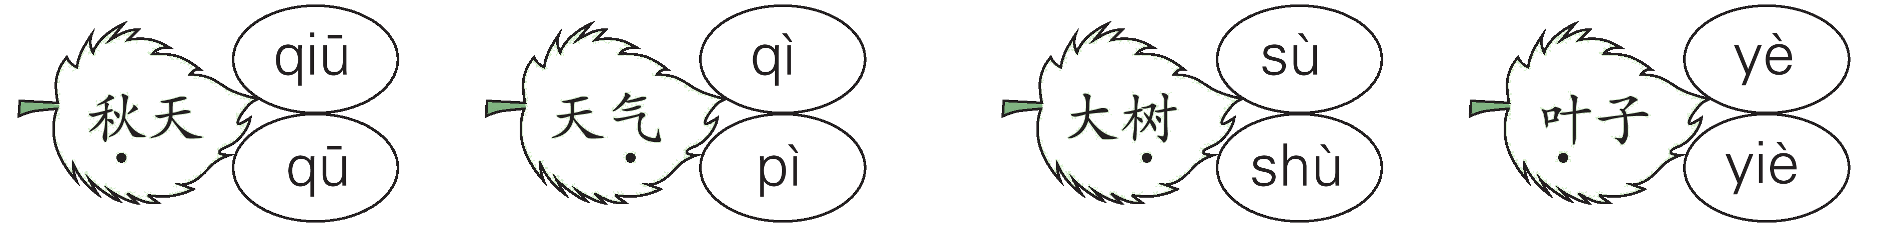
二、认一认，连一连。
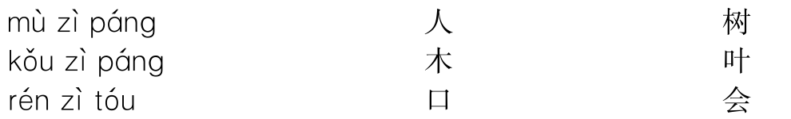
三、认一认，写一写，再填空。
四、连一连，组词语。
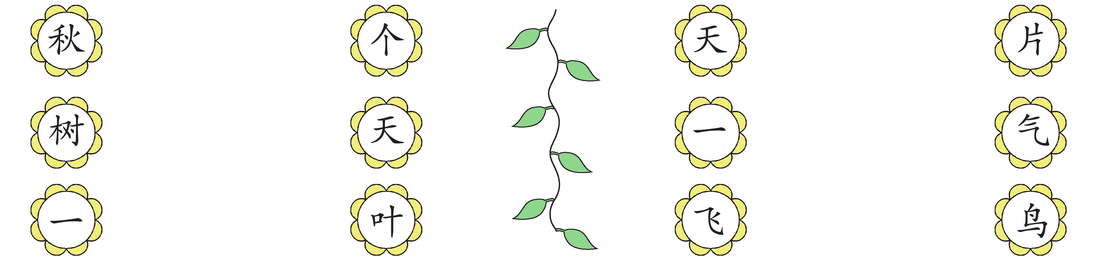

五、读一读，回答问题。
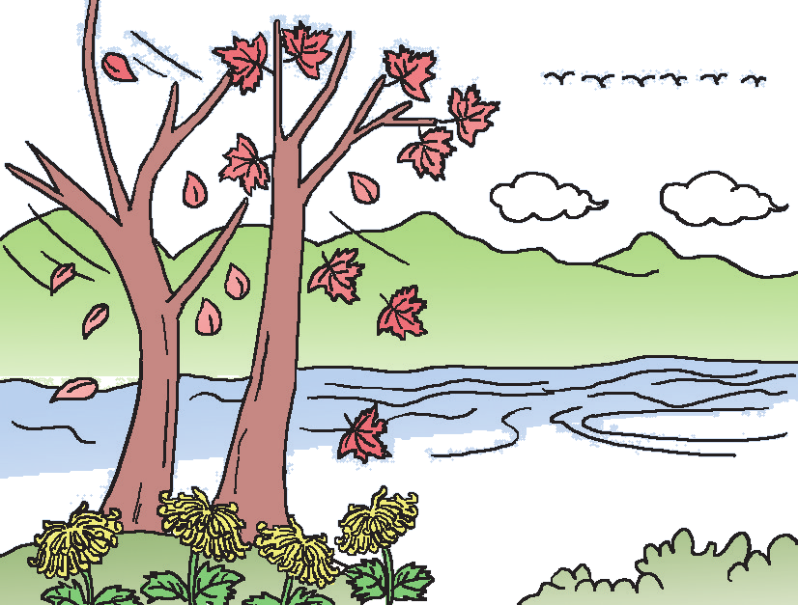
天空那么蓝，那么高。一群大雁往南飞，一会儿排成个“人”字，一会儿排成个“一”字。
啊！秋天来了！
1．给下面的“一”字选择读音。
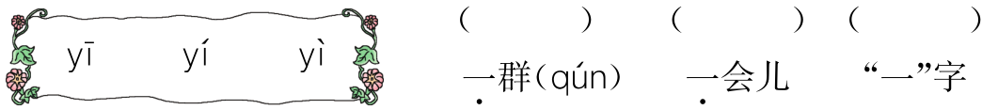 2．这段话一共有________个自然段。
3．选一选，在括号里填序号。
课文告诉我们：( )到了！ ①春天 ②秋天

参考答案
